МИНИСТЕРСТВО ОБРАЗОВАНИЯ И НАУКИ РФ

ФЕДЕРАЛЬНОЕ ГОСУДАРСТВЕННОЕ БЮДЖЕТНОЕ УЧРЕЖДЕНИЕ ВЫСШЕГО ПРОФЕССИОНАЛЬНОГО ОБРАЗОВАНИЯ
«КУЗБАССКИЙ ГОСУДАРСТВЕННЫЙ ТЕХНИЧЕСКИЙ УНИВЕРСИТЕТ ИМЕНИ Т.Ф. ГОРБАЧЕВА»

Факультет информационных технологий и менеджмента

Кафедра прикладных информационных технологий

Направление №7
«Информационные технологии в экономике, бизнесе и инновационной
деятельности»
ИНФОРМАЦИОННО-ВЫЧИСЛИТЕЛЬНАЯ СИСТЕМА ОЦЕНКИ ТЕХНИЧЕСКОГО СОСТОЯНИЯ АВТОДОРОЖНЫХ МОСТОВ
Студенты: Колтун Дмитрий Сергеевич, Тагирова Кристина Валерьевна
Специальность: «Прикладная информатика в экономике», 5 курс

Научный руководитель: Тайлакова Анна Александровна – аспирант кафедры прикладных информационных технологий

Консультант: Пимонов Александр Григорьевич – доктор технических наук, профессор, декан факультета информационных технологий и менеджмента

Кемерово – 2011

ВВЕДЕНИЕ
История мостов уходит корнями в древние времена. Тогда первые мосты представляли собой бревна, перекинутые через ручей. Позднее бревна были заменены камнями. Большими успехами в строение мостов из этого материала добились древние римляне. Некоторые из мостов, построенные ими, служат до сих пор.
В Средние века [1] появилась необходимость в строении большого количества прочных мостов в связи с ростом городов и бурным развитием торговли. В то время развитие инженерного мастерства позволило строить мосты с более широкими пролётами, пологими сводами и менее широкими опорами. Самые крупные мосты того времени достигали в пролёте более 70 метров.
В 16-17 веках появилась необходимость в крупных мостах, которые могли бы пропускать большие корабли. В 18 веке высота пролёта мостов достигала более чем 100м [1].
С конца 18 века для строительства мостов стали применять металл [2]. Первый металлический мост был построен в Колбрукдейле (в Великобритании на реке Северн в 1779 году). Высота его пролёта составляла около 30 м, перекрытия представляли собой чугунные арки.
В 19 веке необходимо было строить мосты, которые выдерживали бы большие нагрузки в связи с появлением железных дорог. Постепенно в качестве основных материалов в мостостроении стали использовать сталь и железо. Густав Эйфель в 1877 году построил арочный мост из литого железа через реку Дору в Португалии. Высота пролёта этого моста составила 160 м.
В 20 веке мосты стали строить также из железобетона. Этот материал отличается от стали тем, что не требует регулярной покраски. Но металл продолжал применяться в мостостроение. Тогда были построены крупные металлические мосты [1] – балочный через реку Святого Лаврентия в Канаде (длина пролёта 549 м), через пролив Килл-ван-Килл в США (503,8 м), а также мост «Золотые ворота» в Сан-Франциско (длина главного пролёта – 1280 м).
Крупнейшие мосты современности относятся к вантовым и подвесным. Подвесные пролётные строения позволяют перекрывать наибольшие расстояния. В Российской Федерации проводится строительство и реконструкция мостовых сооружений. Многие сооружения, построенные по старым технологиям, нуждаются в серьезной реконструкции. И для того, чтобы новые мосты строились без серьезных технических отклонений, необходимо соблюдать правила строительства мостовых сооружений. Основой системы контроля состояния мостовых сооружений являются обследования. Обследование включает в себя сбор информации о мостовом сооружении в объеме, предусмотренном техническим заданием, необходимом для достижения поставленных целей. При обследовании производится анализ мостовых сооружений с целью выявления дефектов, разработки рекомендаций по ремонту, реконструкции сооружений [3].
Для наблюдения за характером развития деформаций мостовых сооружений выполняют контрольно-инструментальные измерения. К ним относят проверку пространственного положения опор и опорных частей, съемку продольного и поперечного профиля проезжей части моста, плана балок пролетных строений. Измерения проводят с помощью нивелирования по фиксированным точкам [4], которые выбирают таким образом, чтобы получить все изменения профиля, опор и опорных частей. Все точки нивелирования вычисляют от отметок реперов. Результаты осмотра заносятся в книгу моста, на основании которого составляется дефектная ведомость. Она служит основанием для дачи оценки технического состояния моста. Такие обследования выполняют специализированные предприятия. К ним могут относиться научно-исследовательские организации и кафедры ВУЗов, соответствующие подразделения проектных организаций, специальные организации, имеющие большой опыт такой работы.
Информационно-вычислительная система «Мост-Ремонт» создавалась для автоматизации процессов технического учета и оценки состояния автодорожных мостов, проведения расчета грузоподъемности. Но для того, чтобы сделать расчеты по результатам нивелировки, требуется много времени и ручной работы. Учитывая всё это, была сформулирована цель научного исследования – разработка подсистемы обработки результатов нивелирной съемки мостовых сооружений с интеграцией ее в информационно-вычислительную систему «Мост-Ремонт».
В соответствии с целью поставлены следующие задачи:
1) выполнить обзор и анализ автоматизированных систем обработки нивелирной съемки автодорожных мостов, а также систем, выполняющих расчет продольных и поперечных уклонов;
2) разработать алгоритм по расчету продольных и поперечных уклонов мостовых сооружений и обработки нивелирной съемки автодорожного моста на основе анализа имеющихся источников;
3) разработать подсистему, обеспечивающую ввод исходной информации, расчет продольных и поперечных уклонов мостовых сооружений и обработку нивелирной съемки, а также возможность сохранения результатов работы и экспорта данных в офисное приложение Microsoft Excel с визуализацией результатов расчета.
Отчет о научной работе состоит из введения, двух глав, заключения, содержит список источников информации из 6 наименований.

ИНФОРМАЦИОННО-ВЫЧИСЛИТЕЛЬНАЯ СИСТЕМА

«МОСТ-РЕМОНТ»
Первый опытный вариант информационно-вычислительной системы оценки технического состояния мостовых сооружений был предложен выпускником кафедры вычислительной техники и информационных технологий Иванченко Дмитрием Николаевичем [5].
Информационно-вычислительная система (ИВС) «Мост-Ремонт», главная форма которой представлена на рис. 1, создавалась для автоматизации процессов технического учета и оценки состояния автодорожных мостов, проведения расчета грузоподъемности.
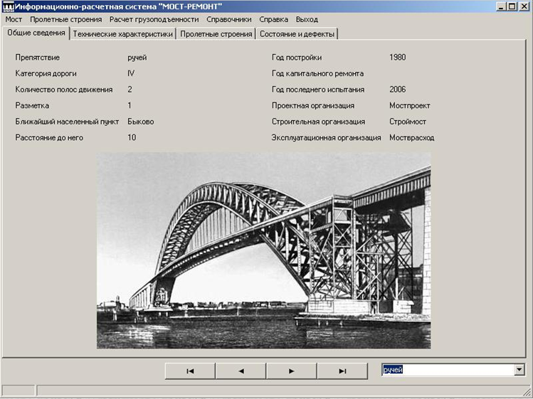
Рисунок 1 – Главная форма ИВС «Мост-Ремонт»

ИВС «Мост-Ремонт» состоит из двух подсистем:
- информационной,
- вычислительной,
каждая из которых обладает своими возможностями.
Первостепенной и главенствующей из двух подсистем является информационная. Она позволяет собирать, обрабатывать и хранить данные о мостовых сооружениях, пролетных строениях, видах ремонтных работ, неисправностях, а также информацию справочного характера: характеристики материалов, типов конструкций сооружений, единиц измерения. Расчет грузоподъемности в ИВС «Мост-Ремонт» представляет собой четырехшаговый процесс, основной функцией которого является контроль над результатами расчета, но при необходимости он может легко повлиять на них, изменив значения полей формы. Кроме того, расчеты сопровождаются схемами и графиками, облегчающими их восприятие и понимание.
Для перехода к расчетной подсистеме приложения необходимо выбрать пункт главного меню «Расчет грузоподъемности». На открывшейся форме (рис. 2) размещены кнопка «Выход», списки для выбора моста и пролетного строения и 4 закладки:
- «Постоянная нагрузка»;
- «Предельный изгибающий момент»;
- «Линия влияния давления и КПУ»;
- «Изгибающие моменты».
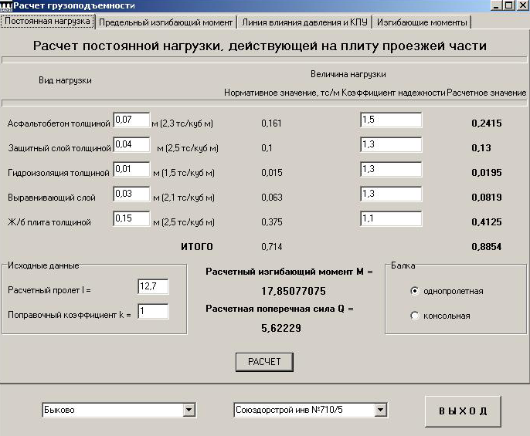
Рисунок 2 – Форма «Расчет грузоподъемности»
Расчет грузоподъемности в ИВС «Мост-Ремонт» представляет собой четырехшаговый процесс, на каждом этапе которого пользователю максимально полно представлены исходные данные. Его основной функцией остается контроль над результатами расчета, но при необходимости он может легко повлиять на них, изменив значения полей формы. Кроме того, расчеты сопровождаются схемами и графиками, облегчающими их восприятие и понимание.
ИВС «Мост-Ремонт» служит вспомогательным элементом в процессе обучения студентов специальности «Строительство автомобильных дорог и аэродромов» по дисциплине «Искусственные сооружения на дорогах», может стать начальным шагом к разработке целого комплекса программ по учету и расчету искусственных сооружений; возможна интеграция системы в другие приложения для расширения их функциональных возможностей.

ПОДСИСТЕМА ОБРАБОТКИ РЕЗУЛЬТАТОВ НИВЕЛИРНОЙ СЪЕМКИ АВТОДОРОЖНЫХ МОСТОВ
При проектировании автодорожных сооружений учитывается рельеф местности. Для отображения рельефа на планах и профилях необходимо знать высоты точек местности. С этой целью производят нивелирование, т.е. вертикальную съемку, под которой подразумевается полевые измерительные действия, в результате которых определяют повышения одних точек местности над другими [4]. Наиболее точным и распространенным видом нивелирования является геометрическое, которые выполняют с помощью нивелира и нивелирных реек.
Геометрическое нивелирование можно производить вперед и из середины.
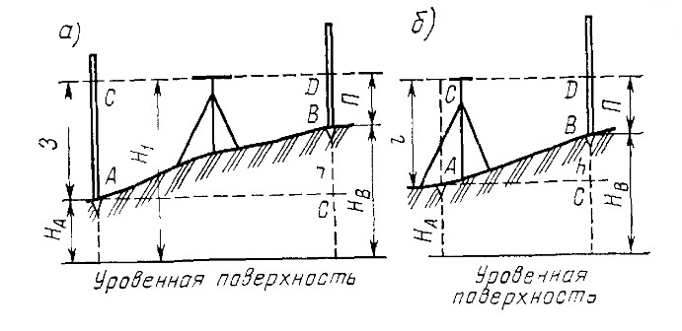
Рисунок 3 – Схемы геометрического моделирования
(а – из середины; б – вперед)
При нивелировании вперед для определения превышения h между точками A и B нивелир устанавливается над точкой A (рис. 3,б). В точке A с помощью нивелирной рейки или рулетки измеряется высота нивелира i как отвесное расстояние от центра окуляра до точки, над которой установлен нивелир. После измерения i берется отсчет BD = П по рейке, установленной в точке B. Тогда
(1)
т.е. превышение равно высоте нивелира минус отсчет по рейке [6].
При нивелировании из середины (рис. 3, а), чтобы определить превышение между точками A и B, в этих точках устанавливаются отвесно рейки, а между ними – нивелир. Визируя последовательно горизонтальным лучом на рейки, берется отсчеты по задней AC = З и передней BD = П рейкам. Тогда
(2)
т.е. превышение передней точки над задней равно взгляду назад минус взгляду вперед. Если передняя точка выше задней, то превышение положительно, а если ниже, то отрицательно [6].
Геометрическое нивелирование применяется и в дальнейшем строительстве мостовых сооружений для определения поперечных и продольных уклонов. После этого полученные результаты сравниваются с эксплуатационными нормами для выявления отклонения.

Требования к подсистеме
Заказчиком был сформулирован набор требований к системе по следующим критериям: эргономика, техническая реализация. Техническое задание на разработку и сама разработка основывались на сформулированных требованиях.

Эргономика
При разработке должны учитываться следующие требования к эргономике и технической эстетике:
• однозначность понимания пользователем пунктов меню;
• наличие контекстной помощи.

Техническая реализация
При разработке должны учитываться следующие требования к технической реализации:
• реализация в архитектурном построении «файл-сервер»;
• создание единой информационной базы в рамках цеха метрологии;
• использование реляционной модели представления данных;
• функционирование приложения в операционных системах семейства Microsoft Windows.

Среда и средства разработки
При разработке информационной системы были использованы среда разработки приложений Microsoft Visual Studio и система управления базами данных (СУБД) MS Access. Разработка велась с учетом наличия на предприятии ряда внутренних стандартов, регламентирующих процессы проектирования и разработки.

Структура базы данных
Основной функцией разрабатываемого комплекса является расчет значений, получаемых при нивелировке мостов. Для функционирования автоматизированного комплекса необходимо использование единой базы данных в рамках всех исследуемых мостов.
Для хранения информации выбрана файл-серверная технология автоматизированных баз данных СУБД MS Access. Структура БД представлена на рис. 4. База данных содержит 18 таблиц. Таблицы содержат исходные данные, необходимые для расчета продольных и поперечных уклонов и обработки нивелирной съемки. В таблицах 1_span_bridge_d, 2_span_bridge_d, 3_span_bridge_d, 4_span_bridge_d, 3_span_bridge_cat_1_d, 4_span_bridge_cat_1_d, 5_span_bridge_d, 6_span_bridge_d, many_span_bridge_d хранятся следующие данные:
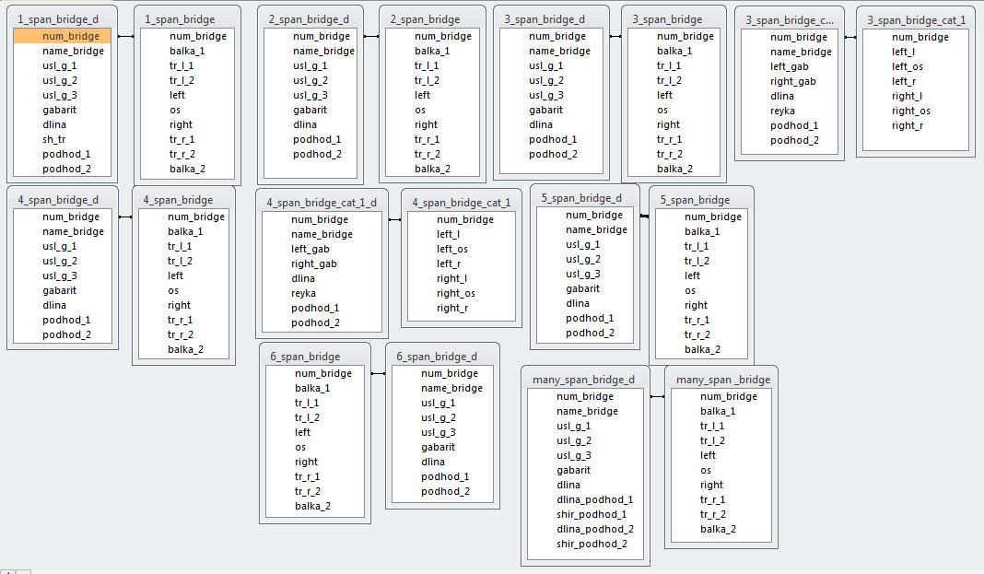
Рисунок 4 – Структура базы данных
- условный горизонт;
- габариты;
- ширина подходов;
- расстояние от ограждения до точки рейки;
- ширина тротуара;
- длина подходов.
Остальные таблицы содержат результаты нивелирной съемки мостового сооружения, а именно:
- точек опоры,
- подходов, в разрезе левой и правой сторон мостового сооружения.

Пользовательский интерфейс и основные возможности подсистемы
При загрузке приложения появляется главная форма (рис. 5), которая позволяет перейти к форме добавления исходных данных по мостовому сооружению, а также к списку уже имеющихся мостов в базе.
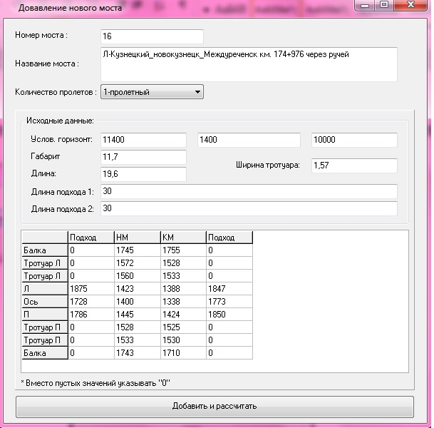
Рисунок 6 – Форма ввода данных

Рисунок 5 – Главная форма
На рис. 6 представлена форма для ввода исходных данных и результатов измерений моста. После нажатия на кнопку «Добавить и рассчитать» занесение исходных данных в таблицы базы данных и расчет по ним производится параллельно.
Расчет по исходным данным представлен на рис. 7. Рассчитываются:
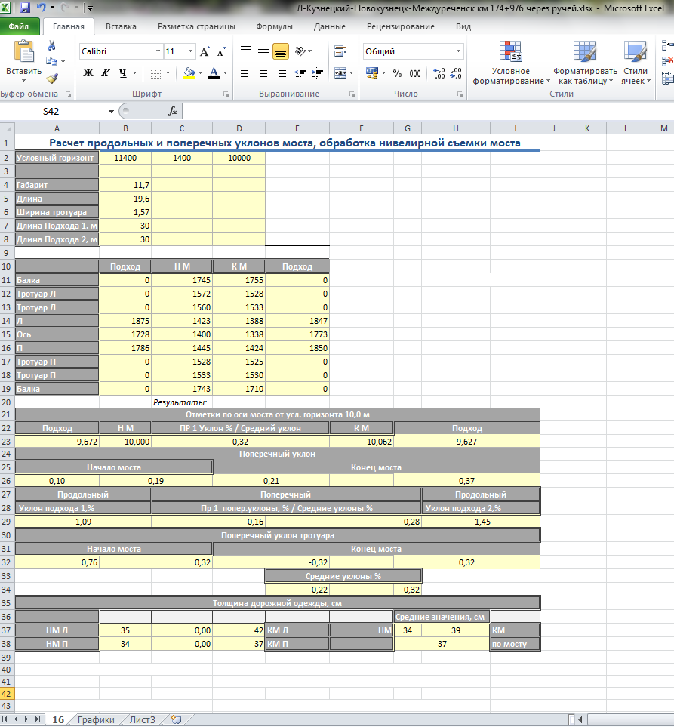
Рисунок 7 – Выгруженные данные
- уклон прохода;
- поперечные уклоны мостовых сооружений;
- уклоны подходов;
- уклоны опорных точек поперечных профилей;
- длина пролетов;
- продольные и поперечные уклоны мостовых тротуаров;
- средние уклоны;
- толщина дорожной одежды.
Визуализация расчетов представлена на рис. 8. График строится на основании опорных точек поперечного профиля и уклонов этих точек.
Форма просмотра списка мостов, внесенных в базу данных, представлена на рис. 9.
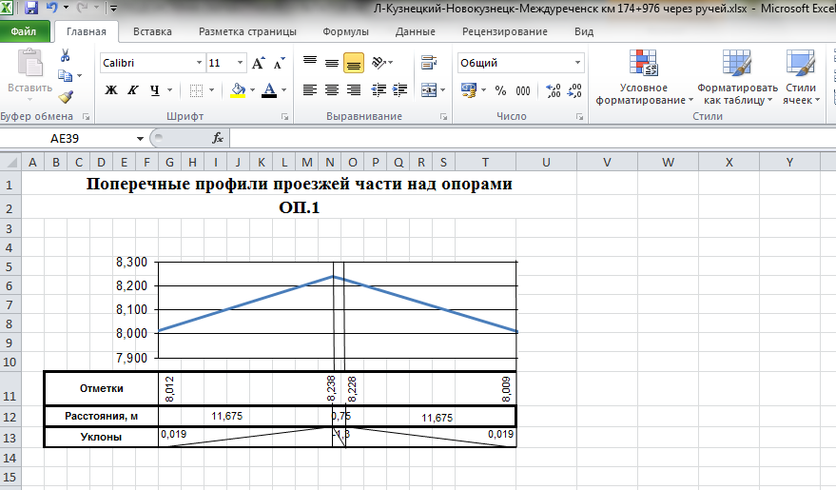
Рисунок 8 – Визуализация расчетов
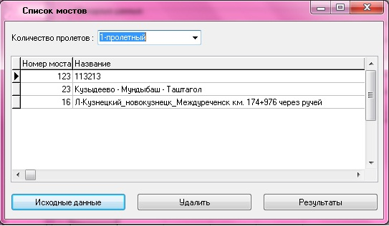
Рисунок 9 – Форма просмотра списка мостов

Перспективы использования
Тестирование подсистемы проводилось сотрудниками кафедры автомобильных дорог Кузбасского государственного технического университета имени Т.Ф. Горбачева на реальных данных.
В настоящее время подсистема является надежным продуктом, который может с успехом использоваться организациями, осуществляющими нивелирную съемку для определения продольных и поперечных уклонов мостовых сооружений. Использование подсистемы позволит существенно снизить затраты, связанные с ручной работой по вычислению уклонов и обработкой нивелирной съемки, а также повысить производительность труда специалистов-дорожников при проектировании автодорожных сооружений.

ЗАКЛЮЧЕНИЕ
В результате проведенного исследования был предложен алгоритм обработки результатов нивелирной съемки мостовых сооружений, создана база данных, содержащая 18 таблиц, разделенных на две группы: таблицы для хранения исходной информации, необходимой для расчета продольных и поперечных уклонов и обработки нивелирной съемки и таблицы, содержащие результаты нивелирной съемки мостового сооружения. Разработана подсистема обработки результатов нивелирной съемки мостовых сооружений, позволяющая:
- хранить исходные данные, необходимые для проведения расчетов;
- рассчитывать поперечные и продольные уклоны мостовых сооружений;
- визуализировать результаты расчетов.
В настоящее время ведется работа по интеграции созданной подсистемы в информационно-вычислительную систему «Мост-Ремонт».

СПИСОК ИСПОЛЬЗОВАННЫХ ИСТОЧНИКОВ
- Свободная энциклопедия [Электронный ресурс]. – Режим доступа http://ru.wikipedia.org/wiki/Мост, свободный.
- Лебедев, Д. Проектирование мостов и мостовых сооружений – история развития и ошибки инженеров [Электронный ресурс]. – Режим доступа http://www.exacto.ru/?articles&id=41&show=55, свободный.
- ОДМ 218.4.001-2008. Методические рекомендации по организации обследования и испытания мостовых сооружений на автомобильных дорогах. Введен впервые 11.06.2008. – Москва: Росавтодор [Электронный ресурс]. – Режим доступа: http://files.stroyinf.ru/Data1/53/53525, свободный.
- Маслов, А.В. Геодезия. Учебное пособие для вузов / А.В. Маслов, А.В. Гордеев, Ю.Г. Батраков . – 4-е изд., перераб. и доп. – М.: Недра, 1980. – 616 с.
- Иванченко, Д.Н. Информационно-расчетная система «Мост-Ремонт». –Дипломная работа. – Кемерово, 2007. – 54 с.
- Визгин, А.А. Инженерная геодезия: учеб. для вузов ж.-д трансп. / А.А. Визгин, В.Н. Ганьшин, В.А. Коугин и др.; под ред. проф. Л.С. Хренова – 2-е изд., перераб. и доп. – М.: Высшая школа, 1985. – 352 с.

